о г о л о ш е н н я

1. Баскетбол:

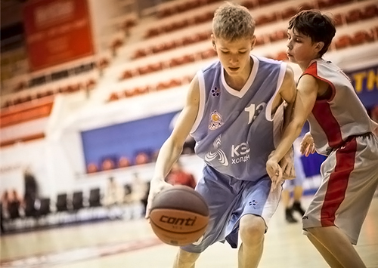

- хлопці з 8 років

2. Волейбол:

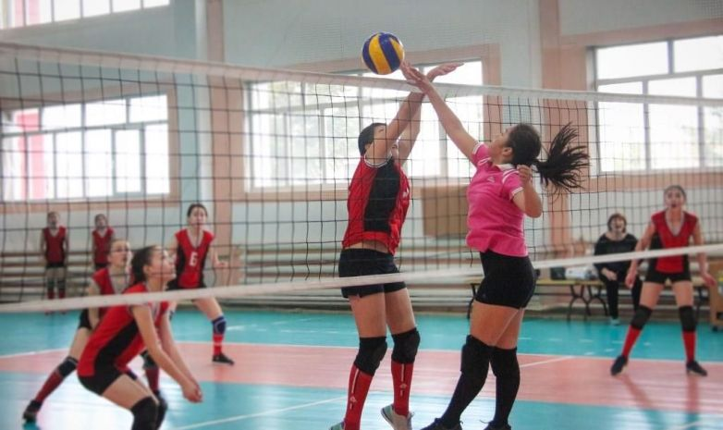

- дівчата з 8 років

3. Гандбол:

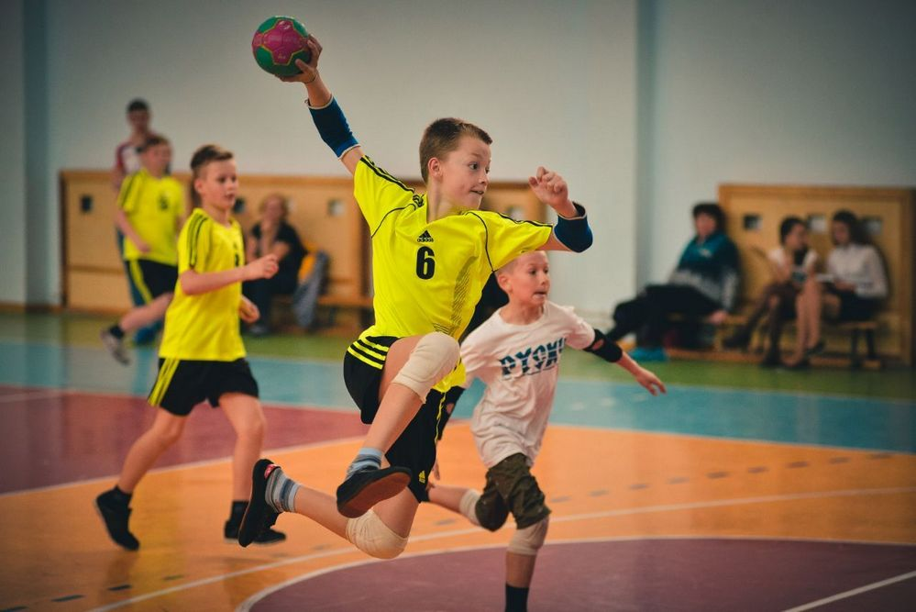

- хлопці з 9 років

4. Спортивне орієнтування:

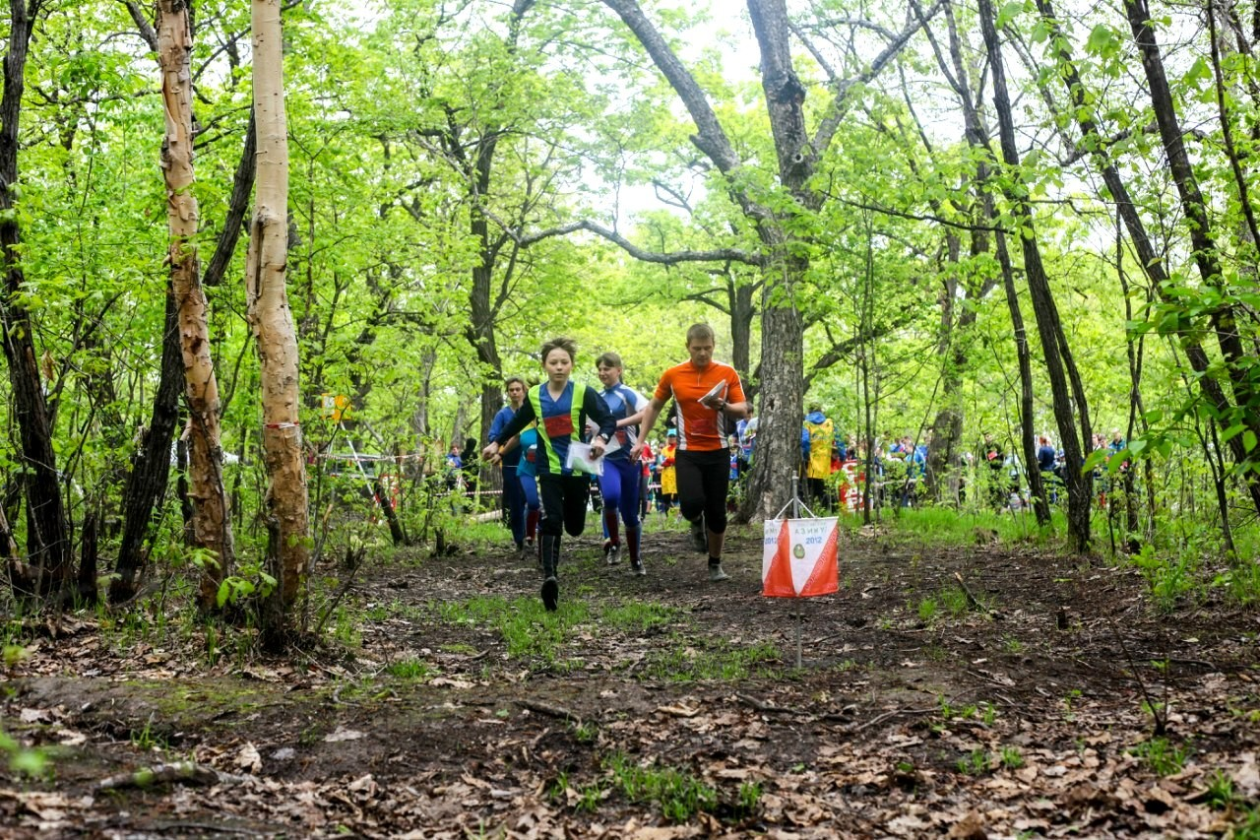

- хлопці та дівчата з 8 років

За довідками звертатися: вул. Сметаніна, 5^{а}, тел.: 4-00-19;

Тренер-викладач з волейболу: 066-513-53-47 Віра Георгіївна;

Тренер-викладач з гандболу: 066-326-53-09 Роман Петрович;

телефонувати з 10⁰⁰ до 18⁰⁰

